ESCOLA MUNICIPAL DE EDUCAÇÃO BÁSICA AUGUSTINHO MARCON
DIRETORA: TATIANA M. BITTENCOURT MENEGAT
ASSESSORA TÉCNICA PEDAGÓGICA: MARISTELA BORELLA BARAUNA
ASSESSORA TÉCNICA ADMINISTRATIVA: MARGARETE PETTER DUTRA
PROFESSORA: JAQUELINE DEMARTINI

Atividade de Inglês - 5º Ano – 28/09 a 02/10
Catanduvas, September 29th 2020
Today is Tuesday

Countries and Nationalities – Países e nacionalidades

- ATIVIDADE 1 – Observe o quadro contendo nome das nacionalidades e das linguagens de alguns países em inglês. Complete as frases com o termo correto, com a nacionalidade e a linguagem apropriada.
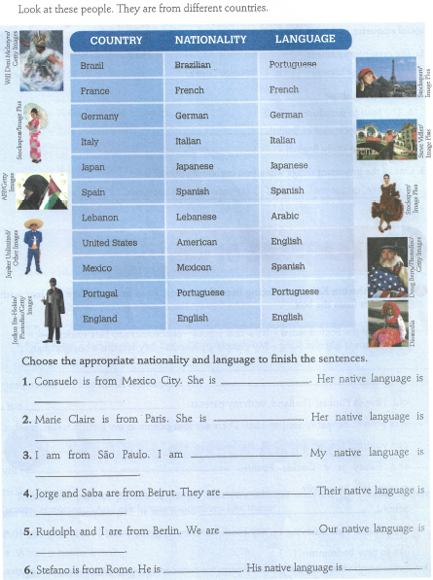
Vamos cantar uma música sobre os Countries and Nationalities – Países e nacionalidades!
What's Your Nationality?: https://www.youtube.com/watch?v=DQ7lKT5iXiU

